软件工程1701 20175276 贾敬哲

1）创新的定义

创新就是在正确理解了当前问题的本质、当前的解决方案和约束条件的情况下，利用现有的、最新的、相对全面的科学技术知识、调动可以利用的资源（人、物、资金等），针对解决方案中的一个或多个环节或整体方案进行反复地优化和改造（加减乘除），最终以更高效、更低成本 或 更有价值的方式来解决该问题。

根据这个定义，我们可以看出：

1. 创新的前提是：理解问题，理解当前的解决方案，比较全面的理解科学、技术，理解当前的约束条件，了解当前可用的资源情况；
2. 创新的过程就是：局部的加减乘除，全局的统筹；
3. 创新结果的评价标准是：效率，成本，价值创造。

2）创新设计

宿舍管理条例千万条，安全第一条。辅导员老师、班长和寝室长都曾强调过好多次宿舍人走断电、锁门防盗的情况，但是我们还是可能会出现有急事调度而忘记的情况。所以，我的创新设计主要是针对上述情况的。

我仔细观察宿舍电表结构。电闸的中间是中空的，所以可以在中间插入一根针，然后用马达和金属杆进行开关闭合。

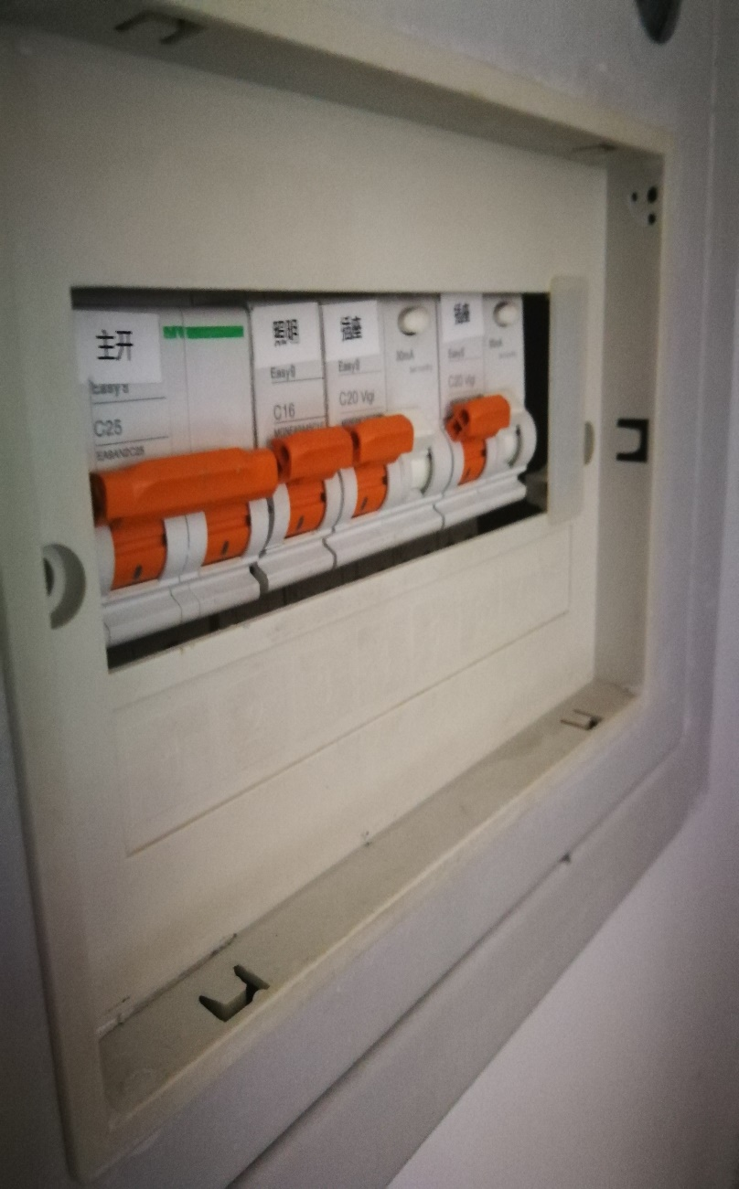 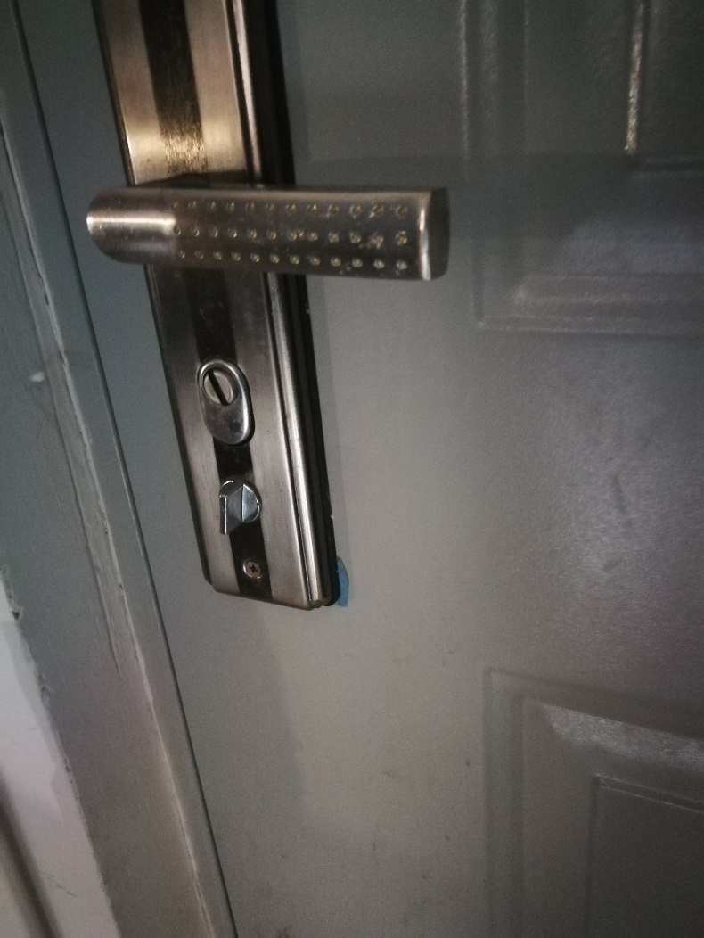

相似的，宿舍门的锁是转轴形式的。同样可以通过马达来实现锁的开合。

大体设计为：用树莓派来控制马达的运作。

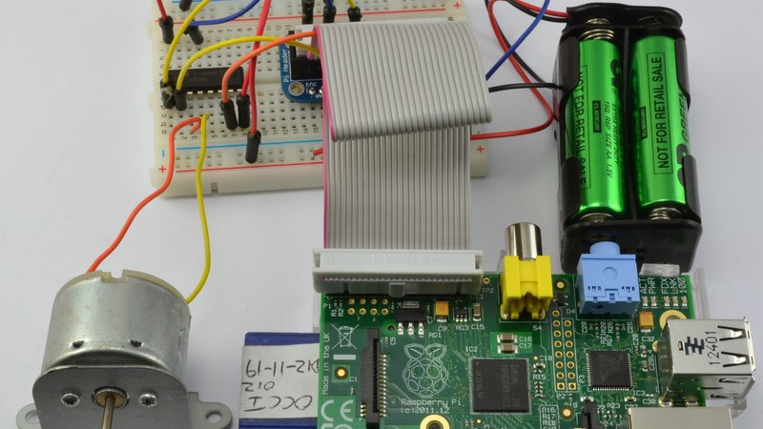

从网上加载该寝室所有人的课程表，导入到树莓派中，确定好上课时间，当所有人都有课时，自动锁门和断电。同时将树莓派联网，通过手机可以进行断电和锁门操作。

同时该设计可以，在晚上十一点\凌晨一点之后，自动关闭照明的电闸，这样就可以避免同学们在晚上断电后忘记关灯，早上六点通电之后，灯光影响睡眠的情况了。